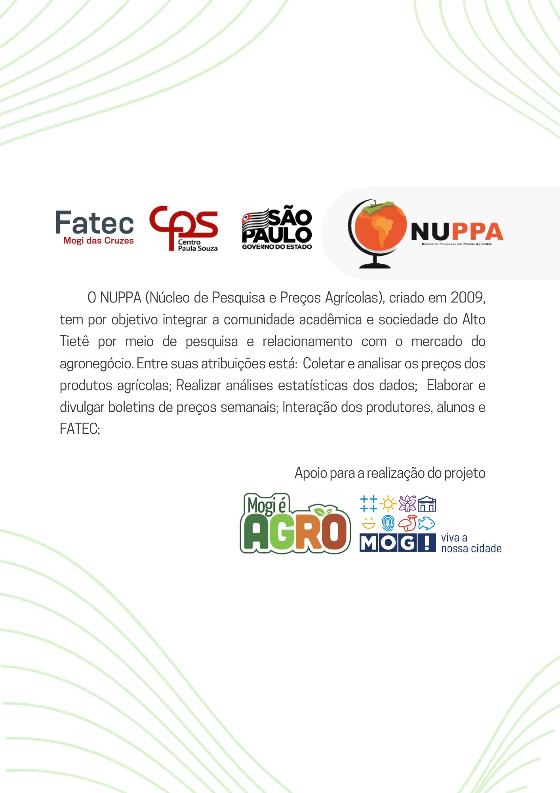

**Boletim produzido com a colaboração dos alunos do curso de Tecnologia em Agronegócio:**

*Profª. Me. Samira Gardziulis (professora responsável pela condução do projeto)*

José Henrique de Oliveira Silva (auxiliar de coordenação do projeto)

Bianca Maia Brazão

Edison José Paulo

Eliane Pontes da Mota da Mata

Geison Alves Pereira da Silva

Rafael Valverde Renner

**Boletim Semanal de Preços 80/2024**

Amostra de preços médios unitários do atacado de produtos classificados como AA pelos permissionários, no Mercado Municipal do Produtor Rural de Mogi das Cruzes “Minor Harada” em 29/11/2024.

|  |  |  |  |  |  |  |
| --- | --- | --- | --- | --- | --- | --- |
| Grupo alimentar A, B, C, D | | | | | | |
| GRUPO A - Verduras (Folhosas, Flores e Hastes) | | | | | | |
| Produto | Unidade medida | Comum | Mínimo | Máximo | Média | Mediana |
| Acelga | 12 unidades | R$ 72,00 | R$ 72,00 | R$ 72,00 | R$ 72,00 | R$ 72,00 |
| Agrião | 12 unidades | R$ 84,00 | R$ 84,00 | R$ 84,00 | R$ 84,00 | R$ 84,00 |
| Alface Americana | 12 unidades | - | R$ 48,00 | R$ 60,00 | R$ 52,67 | R$ 50,00 |
| Alface crespa | 12 unidades | - | R$ 30,00 | R$ 60,00 | R$ 42,00 | R$ 36,00 |
| Alface lisa | 12 unidades | - | R$ 36,00 | R$ 60,00 | R$ 48,00 | R$ 48,00 |
| Almeirão | 12 unidades | - | R$ 66,00 | R$ 72,00 | R$ 69,00 | R$ 69,00 |
| Brócolos ninja/japonês | 12 unidades | - | R$ 54,00 | R$ 78,00 | R$ 66,00 | R$ 66,00 |
| Brócolos ramoso | 12 unidades | R$ 72,00 | R$ 72,00 | R$ 78,00 | R$ 74,00 | R$ 72,00 |
| Couve-Manteiga | 12 unidades | R$ 24,00 | R$ 18,00 | R$ 24,00 | R$ 22,00 | R$ 24,00 |
| Couve-flor | 12 unidades | - | R$ 70,00 | R$ 78,00 | R$ 74,00 | R$ 74,00 |
| Escarola | 12 unidades | - | R$ 24,00 | R$ 60,00 | R$ 40,00 | R$ 36,00 |
| Espinafre | 12 unidades | - | R$ 72,00 | R$ 84,00 | R$ 78,00 | R$ 78,00 |
| Rabanete | 12 maços | - | R$ 60,00 | R$ 78,00 | R$ 70,00 | R$ 72,00 |
| Repolho roxo | 12 unidades | - | R$ 40,00 | R$ 60,00 | R$ 50,00 | R$ 50,00 |
| Repolho Verde | 12 unidades | - | R$ 24,00 | R$ 36,00 | R$ 30,00 | R$ 30,00 |
| Rúcula | 12 unidades | - | R$ 42,00 | R$ 60,00 | R$ 52,00 | R$ 54,00 |
| GRUPO B - Hortaliças Condimentares (Temperos) | | | | | | |
| Cebolinha | Maço 0,5 kg | R$ 5,00 | R$ 5,00 | R$ 5,00 | R$ 5,00 | R$ 5,00 |
| Coentro | Maço 2 kg | R$ 20,00 | R$ 20,00 | R$ 20,00 | R$ 20,00 | R$ 20,00 |
| Salsinha | Maço 2 kg | - | R$ 25,00 | R$ 35,00 | R$ 30,00 | R$ 30,00 |
| GRUPO C - Hortaliças Legumes (Leguminosas (Vagens), Frutos, Raízes Tuberosas, Tubérculos e Bulbos) | | | | | | |
| Aboborá Cabotiá | 30 kg | R$ 80,00 | R$ 75,00 | R$ 80,00 | R$ 78,33 | R$ 80,00 |
| Abobrinha Italiana | 17 kg | R$ 50,00 | R$ 35,00 | R$ 50,00 | R$ 45,00 | R$ 50,00 |
| Batata-doce | 18 kg | R$ 45,00 | R$ 45,00 | R$ 70,00 | R$ 58,60 | R$ 65,00 |
| Berinjela comum | 10 kg | R$ 50,00 | R$ 50,00 | R$ 55,00 | R$ 52,00 | R$ 50,00 |
| Berinjela japonesa | 10 kg | - | R$ 90,00 | R$ 120,00 | R$ 105,00 | R$ 105,00 |
| Beterraba | 20 kg | R$ 60,00 | R$ 50,00 | R$ 70,00 | R$ 59,00 | R$ 60,00 |
| Cenoura | 18 kg | R$ 70,00 | R$ 50,00 | R$ 70,00 | R$ 61,00 | R$ 60,00 |
| Chuchu | 18 kg | R$ 50,00 | R$ 35,00 | R$ 50,00 | R$ 44,00 | R$ 45,00 |
| Jiló | 17 kg | R$ 100,00 | R$ 80,00 | R$ 100,00 | R$ 94,00 | R$ 100,00 |
| Mandioca | 18 kg | - | R$ 50,00 | R$ 70,00 | R$ 60,00 | R$ 60,00 |
| Pepino comum | 17 kg | R$ 50,00 | R$ 35,00 | R$ 50,00 | R$ 43,75 | R$ 45,00 |
| Pepino japonês | 17 kg | R$ 50,00 | R$ 40,00 | R$ 70,00 | R$ 54,00 | R$ 50,00 |
| Pimentão verde | 10 kg | R$ 50,00 | R$ 40,00 | R$ 55,00 | R$ 49,00 | R$ 50,00 |
| Quiabo | 12 kg | R$ 130,00 | R$ 120,00 | R$ 180,00 | R$ 142,00 | R$ 130,00 |
| Tomate Débora | 17 kg | R$ 80,00 | R$ 65,00 | R$ 100,00 | R$ 79,00 | R$ 80,00 |
| Vagem macarrão | 17 kg | R$ 50,00 | R$ 50,00 | R$ 70,00 | R$ 57,50 | R$ 55,00 |
| GRUPO D - Frutas | | | | | | |
| Caqui Fuyu | 10 kg | - | R$ - | R$ - | - | - |
| Caqui Guimbo | 10 kg | - | R$ - | R$ - | - | - |
| Caqui Rama Forte | 10 kg | - | R$ - | R$ - | - | - |
| Goiaba | 10 kg | - | R$ 50,00 | R$ 50,00 | R$ 50,00 | R$ 50,00 |
| Mexerica Polkan | 22 kg | - | R$ - | R$ - | - | - |

***Fonte:*** *NUPPA - FATEC Mogi das Cruzes*